V Körper
Check-out Kapitel V

 | Checkliste |  |  |  | Lerntipps | zum Nacharbeiten
1. | Ich kann geometrische Grundkörper benennen und kenne die Fachbegriffe. |  |  |  | Merkkasten auf Seite 170 | Seite 171: A2 und A3
2. | Ich kann Netze und Schrägbilder von Quadern zeichnen. |  |  |  | Merkkasten auf Seite 166; Beispiel 1 auf Seite 170 | Seite 168: A4  Seite 171: A2 und A4
3. | Ich kann Volumina in verschiedenen Einheiten angeben. |  |  |  | Merkkasten und Beispiel 1 auf Seite 177 | Seite 178: A3 – A5  Seite 187: A5
4. | Ich kann mit Volumeneinheiten rechnen. |  |  |  | Beispiel 3 auf Seite 177 | Seite 179: A15 und A16
5. | Ich kann Oberflächen und Rauminhalt eines Quaders bestimmen. |  |  |  | Beispiel 1 auf Seite 180; Beispiel 1 auf Seite 184 | Seite 181: A1 und A3  Seite 185: A1 und A3  Seite 188: A10

1 Geometrische Grundkörper benennen  a) Gib an, aus welchen Grundkörpern der Turm zusammengesetzt ist.  b) Gib an, wie viele Flächen, Kanten und Ecken dieser Körper hat. |  | 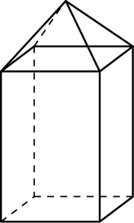

2 Schrägbilder und Netze
a) Zeichne ein Rechteck mit den Kantenlängen 35 mm und 15 mm in dein Heft, sodass eine Kante waagerecht verläuft.
b) Ergänze das Rechteck zum Schrägbild eines Quaders, der eine Breite von 5 cm hat.
c) Zeichne zwei verschiedene Netze des Quaders.
d) Zeichne das Schrägbild eines Würfels mit der Kantenlänge 5 cm in dein Heft.

3 Volumeneinheiten umrechnen
Setze die fehlende Zahl ein.
a) $230 000{ cm}^{3}=\underline{ } {dm}^{3}$ |  | b) $670{ dm}^{3}=\underline{ } {mm}^{3}$ |  | c) $220{ cm}^{3}=\underline{ } {mm}^{3}$
d) $27{ m}^{3}=\underline{ } l$ |  | e) $17 000 000{ cm}^{3}=\underline{ } m^{3}$ |  | f) $3000 l=\underline{ } {cm}^{3}$

4 Rechnen mit Volumeneinheiten
Berechne.
a) $41{ dm}^{3}-9000 ml=$ b) $23{ cm}^{3}-270{ mm}^{3}=$ c) $4 l+1450 ml=$
d) $30 000{ dm}^{3}-14{ m}^{3}=$ e) $99{ dm}^{3}+23 000{ mm}^{3}=$ f) $7{ m}^{3}-1{ cm}^{3}=$

5 Volumen und Oberflächeninhalt von Quadern berechnen
Berechne das Volumen und den Oberflächeninhalt eines Quaders mit den Kantenlängen 6 cm, 5 cm und 4 cm.
V = O =

 | V Körper |  | Lösungen
Check-out Kapitel V, S 155

1 a) Der Turm besteht aus einem Quader und einer Pyramide mit rechteckiger Grundfläche.
b) Der Turm wird durch 9 Flächen begrenzt. Er hat 16 Kanten und 9 Ecken.

2 a), b)  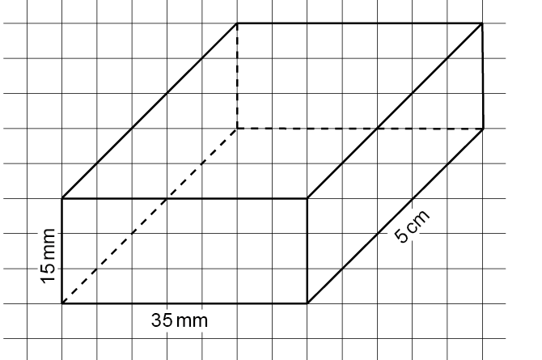  c)  (Maße in mm) |  | d)  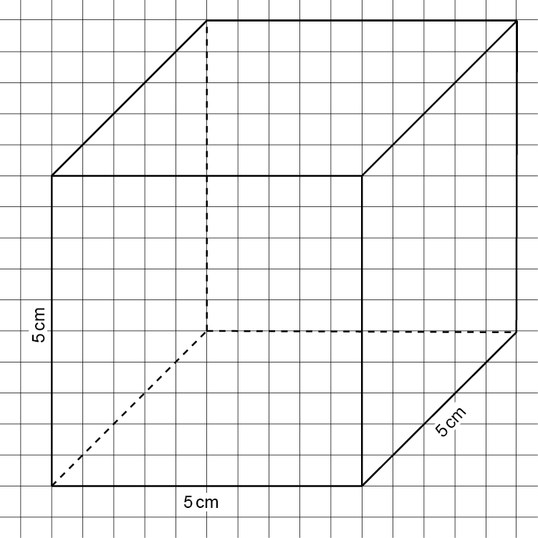

3 a) $230000{ cm}^{3}=230{ dm}^{3}$ b) $670{ dm}^{3}=670 000 000{ mm}^{3}$ c) $220{ cm}^{3}=220 000{ mm}^{3}$
d) $27{ m}^{3}=27 000 l$ e) $17 000 000{ cm}^{3}=17{ m}^{3}$ f) $3000 l=3 000 000{ cm}^{3}$

4 a) $41{ dm}^{3}-9000 ml$ b) 23 cm³ − 270 mm³ c) $4 l+1450 ml=5450 ml$
$=32 dm^{3}$ $=22 730 mm^{3}$
d) $30 000{ dm}^{3}-14{ m}^{3}=16 m^{3}$ e) $99{ dm}^{3}+23 000{ mm}^{3}$ f) $7{ m}^{3}-1{ cm}^{3}=6 999 999 cm^{3}$
$=99 023 cm^{3}$

5 $V=6 cm·5 cm·4 cm=120 cm^{3}$;
$O=2·\left(6 cm·5 cm+5 cm·4 cm+6 cm·4 cm\right)=148 cm^{2}$

